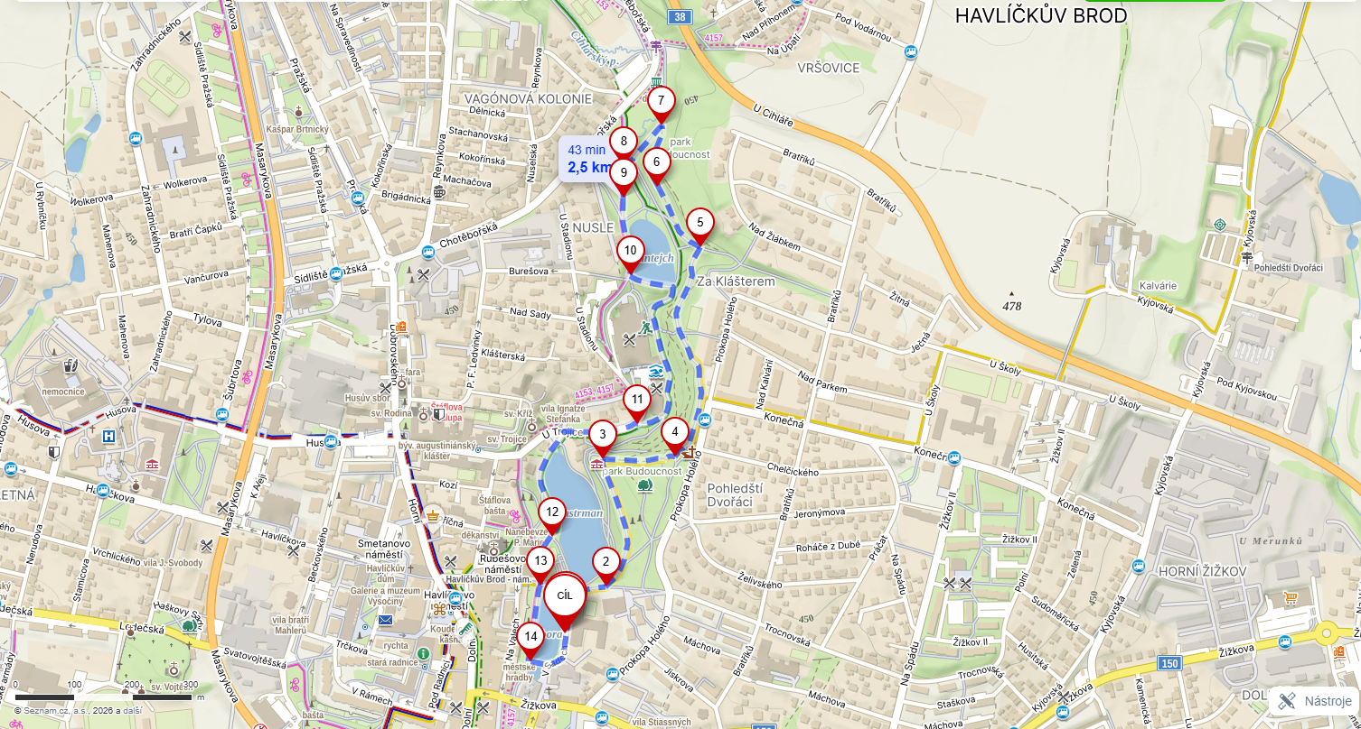

Běh Karla Havlíčka Borovského 2026 – pro účastníky od 14 let (okruh o délce 2,5 km)

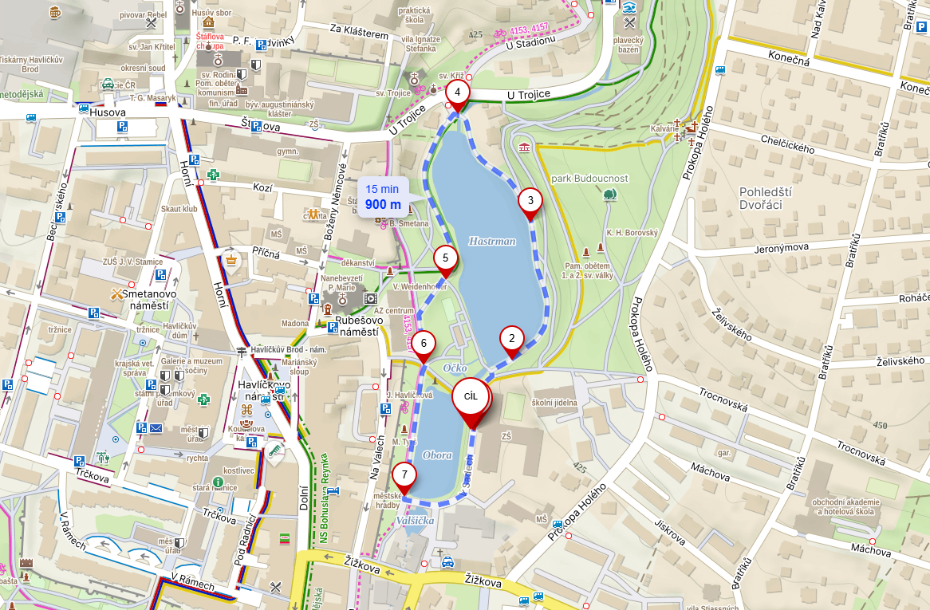

Běh Karla Havlíčka Borovského 2026 – pro účastníky ve věku 7-13 let (okruh o délce 900 m)

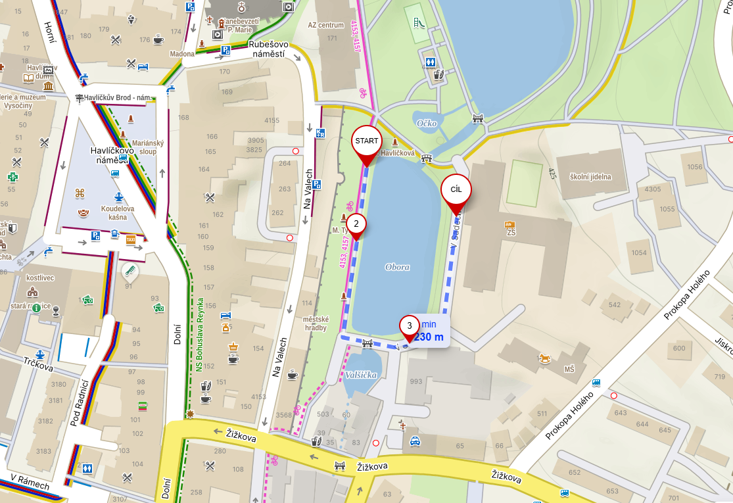

Běh Karla Havlíčka Borovského 2026 – pro děti do 6 let (okruh o délce 230 m)

